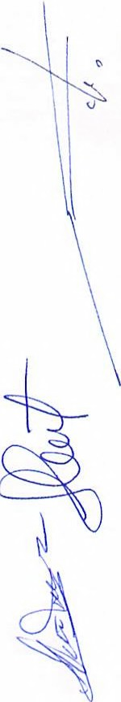ACTA DE LA REUNION DE LA COMISIÓN MIXTA, PARA CONFECCIONAR L:A LISTA PROVISIONAL DE ADMITIDOS Y EXCLUIDOS PARA LA SELECCION DEL PERSONAL DIRECTIVO, DOCENTE, ADMINISTRATIVO Y ALUMNOS TRABAJADORES DEL TE "AGRICULTURA ECOLÓGICA" POR LA ENTID~D PROMOTORA AYUNTAMIENTO DE GUADALMEZ (CIUDAD REAL), SEGUN ESTABLECE LA ORDEN DE 15 DE NOVIEMBRE DE 2012, MODIFICADA POR LAS ORDENES DE 12/11/2013 Y 03/10/2014 DE LA CONSEJERÍA DE EMPLEO Y ECONOMÍA, POR LA QUE SE REGULAN LOS PROGRAMAS DE FORMACIÓN EN ALTERNANCIA CON EL EMPLEO, Y SE ESTABLECEN LAS BASES REGULADORAS DE LA CONCESIÓN DE AYUDAS PÚBLICAS A DICHOS PROGRAMAS, Y POR LA ORDEN DE 25/11/2015 DE LA CONSEJERÍA DE ECONOMÍA, EMPRESAS Y EMPLEO.

En Ciudad Real, a 04 de julio de 2017, siendo las 11,00 horas. se reúne en las dependencias de la Dirección Provincial de la Consejería de Economía, Empresas y Empleo, la Comisión Mixta bajo la presidencia de D. María del Prado Pérez de los Reyes, ejerciendo como Secretario de la misma D. José Antonio Sancho Calatrava, y como Vocales D. Antonio Santillana Fernández, Dª. María del Prado Cabañas Pintado y D. Francisco Galindo Cano, según establece la Orden de 15 de noviembre de 2012, proceden a la elaboración de la Lista de Admitidos y Excluidos del proceso de selección de Personal Directivo, Docente Aux. Administrativo y Alumnos Trabajadores del citado proyecto del Taller de Empleo.

Una vez revisadas las Bases de Selección aprobadas y examinadas las diferentes solicitudes presentadas junto con la documentación aportada, se concreta la confección de la Lista de Admitidos y Excluidos, que se adjunta en Anexos que se citan:

Anexo 1.- Director/a-Administrativo/a-Profesor/a de Formación Complementaria Anexo 11.- Formador para el desarrollo de los diferentes módulos formativos. Anexo 111.- Alumnos/as-trabajadores/as.

En la documentación presentada por los aspirantes figuran currículos con fotocopias sin compulsar, considerando que reúnen el resto de requisitos generales de la convocatoria, se establece que, en el caso de que sean seleccionados, la entidad promotora cotejará la citada documentación a los efectos de comprobar la coincidencia entre originales y copias.

Conforme a las Bases los aspirantes excluidos o los que, en su caso, hubieren resultado omitidos, disponen de un plazo de tres días hábiles, para subsanar los defectos o errores que hayan motivado su exclusión u omisión, contados a partir del siguiente a la publicación de este acta según lo prevenido en el apartado 9º de las bases, publicación que habrá de realízarse el día 04-07-2017, admitiéndose reclamaciones entre los días 05-07-
2017 al 07-07-2017, ambos incluidos.

Las reclamaciones deberán presentarse en el Registro General del Ayuntamiento de GUADALMEZ o en las otras formas que determina el artículo 16.4 de la Ley 39/2015, de 1 de octubre, del Procedimiento Administrativo Común de las Administraciones Públicas, en cuyo caso el interesado deberá comunicarlo obligatoriamente a la Comisión Mixta,
adjuntando copia de la solicitud debidamente registrada y relación de la documentación
aportada al correo electrónico de la Entidad Promotora indicado en el apartado 7 de las bases.

En el caso de no producirse reclamaciones la lista provisional se elevará a definitiva.

Por Dª. Maria del Prado Cabañas Pintado y D. Francisco Galindo Cano, representantes en la Comisión Mixta de la Dirección Provincial de la Consejería de Economía, Empresas y Empleo, se manifiesta que el plazo legal de inicio de las actividades del Taller de Empleo se cumplió el pasado día 03-07-2017, de conformidad con lo establecido en la Resolución de 31-08-2016, de la Dirección General de Trabajo, Formación y Seguridad Laboral, por la que se aprueba la convocatoria de ayudas para talleres de empleo en 2016, así como en la Resolución del Director Provincial de fecha 27-12-2016, de concesión de subvención para el presente Taller de Empleo.
Diligencia para hacer constar:
Que este documento se expone en el TABLON DE EDICTOS del Ayuntamiento de Guadalmez (Ciudad Real), el día 4 de Julio de 2017.
EL SECRETARIO-INTERVENTOR
Fdo.:
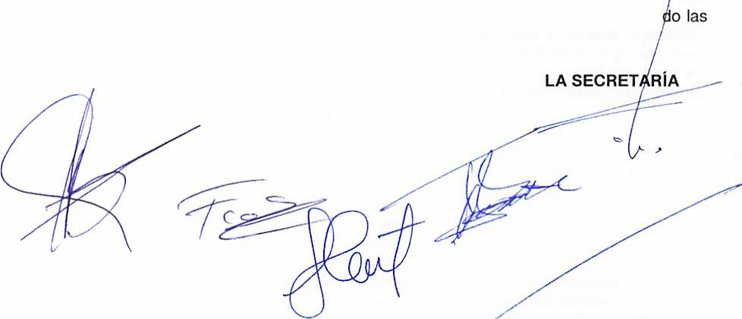De acuerdo con lo anterior, los miembros de la Comisión Mixta acuerdan:
Y no siendo otro el motivo de la reunión, se firma la presente en Ciudad Real, sien
14,30 horas del día en el encabezamiento señalado.

LA PRESIDENCIA

VOCALES

PRIMERO: Aprobar por unanimidad las listas provisionales de aspirantes admitidos y excluidos que constan en los Anexos I a 111, procediéndose a su publicación en los lugares establecidos en las Bases.

SEGUNDO: La Comisión Mixta, ante la imposibilidad material y humana y de atender en los plazos establecidos al número de expedientes que le han sido asignados para realizar selecciones de talleres de empleo, y dadas las particulares circunstancias de dificultad en la tramitación de los mismos, propone al Ayuntamiento de Guadalmez la iniciación de los trámites necesarios para la solicitud de una ampliación del plazo establecido para el i,ricio del Taller de Empleo. ,

/

2

ANEXO I

Lista PROVISIONAL de Admitidos y Excluidos para la selección al puesto de
DIRECTOR/ A-ADMINISTRATIVO/ A-PROFESOR/ A COMPENSATORIA

Relación PROVISIONAL de Aspirantes Admitidos:

1.- AGUILERA DAZA, MARÍA BELÉN (70646928-J)
2.- ALMANSA CALZADO, LUIS RAMÓN (05675526-T)
3.-ÁLVAREZ CABELLO, BEGOÑA (44361488-P)
4.- CABEZAS RIVERA, BARTOLOMÉ (30510347-L)
5.- DÍAZ MECO FERNÁNDEZ-MONTES, José Luis (71216973-A)
6.- FRESNO SERRANO, JESÚS DEL (71216973-A)
7.- GRACIA TRUJILLO, MARÍA DE (05925694-C)
8.- MUÑOZ JURADO, DIEGO (80141528-Y)
9.- PASCUAL MENDIOLA, VANESA (05671552-M)
10.- PACHECHO VILLEGAS, ANA BELÉN (04615716-F)
11.- PEREIRA HIERRO, MARÍA ESTER (05658354-D)
12.- RODRÍGUEZ DELGADO, MARÍA VICTORIA (30568679-T)
13.- SÁNCHEZ FERNÁNDEZ, FRANCISCO JOSÉ (05907337-V)
14.- SÁNCHEZ GARCÍA, MARÍA JESÚS (05673435-W)

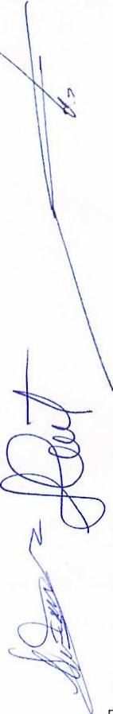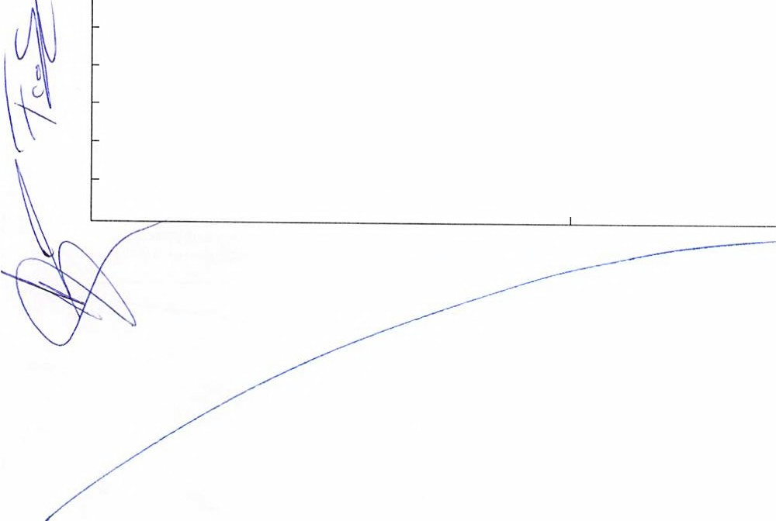Relación PROVISIONAL de Aspirantes Excluidos con expresión de la Causa de

- No firma Anexo IV
2.- D AZ GONZALEZ, JULIA (51374874-G) Solicitud fuera de plazo

3.- FERN NDEZ MART N, Rubén (05711585-H) - No firma Anexo 11

2.- GARCIA REDONDO, Arantzazu María (05705153-A) - No aporta Anexo II

3.- RIVERA JURADO, Osear Daniel (05914561-L) No firma Anexo 111

4.- VILLASENOR HIDALDO, Pedro Juan (05690947-B) No firma Anexo 111
Exclusión

-- ----?
APELLIDOS Y NOMBRE | CAUSA DE EXCLUSION
1. - COSOS BAUTISTA, Francisco ngel (80153815-B) | - No firma Anexo 111

ANEXO II

Lista PROVISIONAL de Admitidos y Excluidos para la selección al puesto de
MONITOR/A

Relación PROVISIONAL de Aspirantes Admitidos:

1.- MUÑOZ JURADO, Diego (80141528-Y)

Relación PROVISIONAL Aspirantes Excluidos con expresión de la Causa de
APELLIDOS Y NOMBRE |  | CAUSA DE EXCLUSION
1.- COSOS BAUTISTA, Francisco ángel(80153815-B) |  | - No acredita competencia docente.  - No acredita un año de  experiencia profesional en el ámbito de las competencias profesionales del art. 13 RO  34/2008
2.- .- DIAZ MECO FERN NDEZ-MONTES José Luis,  (06255231-J) |  | - No acredita competencia  docente.  - No acredita un año de  experiencia profesional en el ámbito de las competencias profesionales del art. 13 RO  34/2008
3.- GARCIA REDONDO, Arantzazu María (05705153-A) |  | - No acredita competencia  docente.  - No acredita un año de experiencia profesional en el ámbito de las competencias profesionales del art. 13 RO  34/2008
4.- RIVERA JURADO, scar Daniel |  | - No acredita un año de  experiencia profesional en el ámbito de las competencias profesionales del art. 13 RO  34/2008

Exclusión

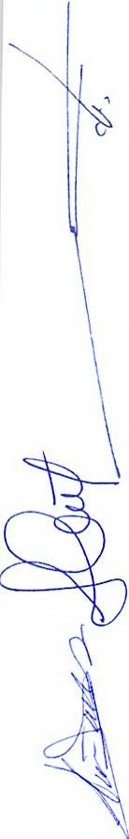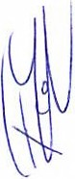
5.- VILLASENOR HIDALGO, Pedro Juan - No acredita un año de experiencia profesional en el
ámbito de las competencias profesionales del art. 13 RO
34/2008

ANEXO III

Lista PROVISIONAL de Admitidos y Excluidos para la selección al puesto de
ALUMNO-A I TRABAJADOR-A

Relación PROVISIONAL de Aspirantes Admitidos:

1.- BARRANQUERO GARCÍA, VERÓNICA (05934109-V)
2.- CORCHERO FLORES, FRANCISCO (05930560-X)
3.- CORCHERO FLORES, JOSÉ LUIS (05926680-V)
4.- DiAZ PIMENTEL, JONATAN (70586907-E)
5.- JIMÉNEZ CEJUDO, ROCÍO (05711081-C)
6.- JIMÉNEZ JIMÉNEZ, LORENZO JAVIER (05930494-J)
7.- MOYANO GARCÍA, JACINTO (05934907-X)
8.- REDONDO DURÁN, MARÍA MILAGROS (70646300-Y)

Relación PROVISIONAL Aspírantes Excluidos con expresión de la Causa de Exclusión
APELLIDOS Y NOMBRE CAUSA DE EXCLUSION

1.- ALISEDA LARGO, MIGUEL ÁNGEL (05916208-X) - No acredita titulación requerida en Anexo 111 bases
2.- CABANILLAS FLORES, PAULA ANTONIA (70647230-Q)

3.- CORRAL CAPILLA, DOMINGO (05918941-Y)

4.- FERNANDEZ GODOY, INMACULADA (71721548-G)
- No acredita titulación requerida en Anexo 111 bases
- No acredita titulación requerida en Anexo 111 bases
- No tiene edad mínima 25
años
-Falta Anexo II
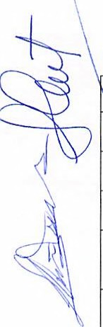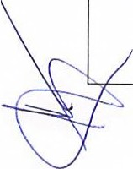5.- MUNOZ CORRAL, EDUARDO (70646702-V) - Anexo II incompleto
- No acredita titulación requerida en Anexo 111 bases
6.- PEDROSA G MEZ, MARIA DOLORES (05915535-G) - No acredita titulación
requerida en Anexo 111 bases
7.- PIZARRO CASTRO, JULIANA (70646715-F) - No firma Anexo I
- No acredita titulación requerida en Anexo 111 bases
8.- PIZARRO CORRAL, ANTONIA (70646287-Q) - No acredita titulación
requerida en Anexo 111 bases
9.- RECIO GARC A, MARIA DEL MAR (70578514-R) - No acredita titulación requerida en Anexo 111 bases
10.-
RIBALLO MURILLO, FELICIA (05896642-V) - No firma Anexo I
- No aporta curriculum
- No acredita titulación requerida en Anexo 111 bases
-----------
~·

